1. Pertama buka Software **Android Studio**

2. Pilih **Start new Android Studio project**

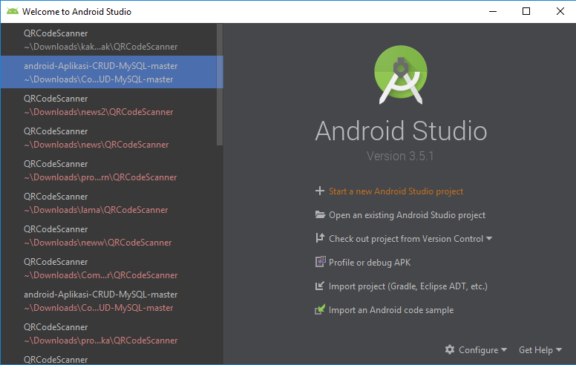

3. Lalu pilih basic activity untuk test pertama

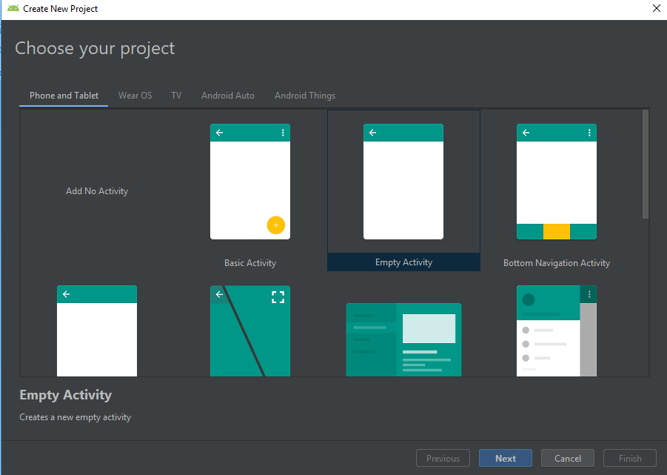

4. Setelah itu setting configure your project dan kilk finish

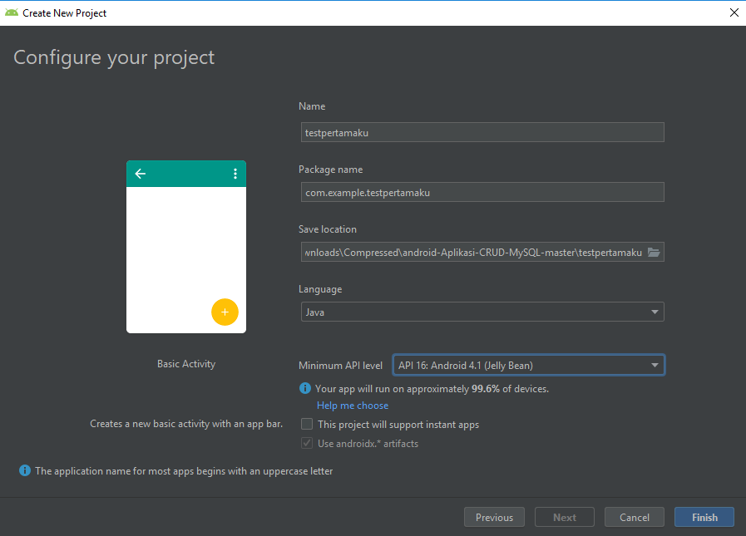

Keterangan:

* **Name** : Nama aplikasi yang akan dibuat,
* **Package Name** : Merupakan paket namespace seperti di Java. Nama ini juga harus unik, biasanya Package Name akan tergenerate secara otomatis ketika sudah menginputkan Application Name.
* **Save Location** : Lokasi folder dari Project Android
* **Minimum API level** : Saya memilih hanya Phone and Tablet dengan minimum SDK API 16: Android 4.1 (Jelly Bean).

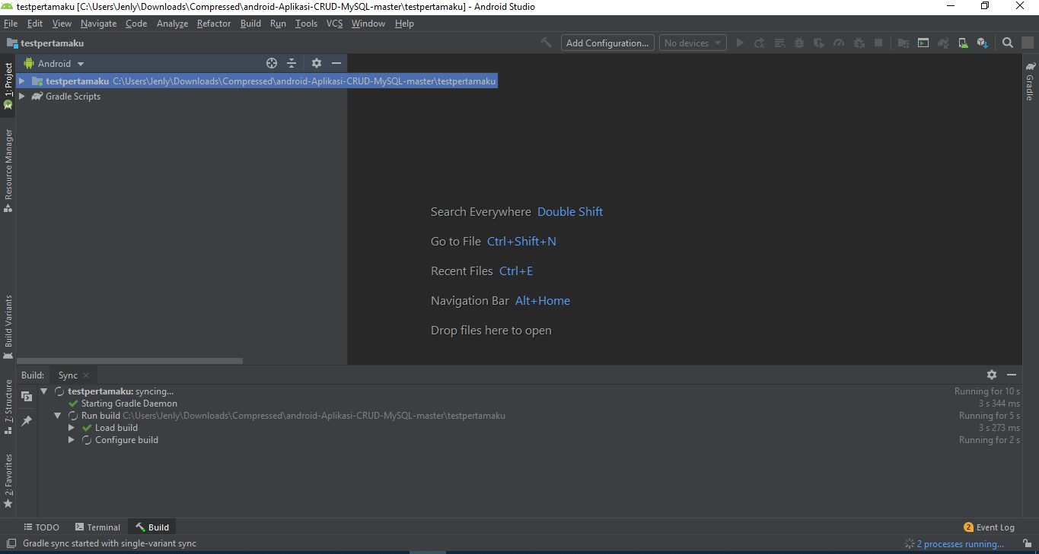

6. Pada bagian **Add an Activity to Mobile** kalian bisa memilih berbagai jenis Activity, sebagai langkah awal saya pilih Empty Activity kemudian **Next**.

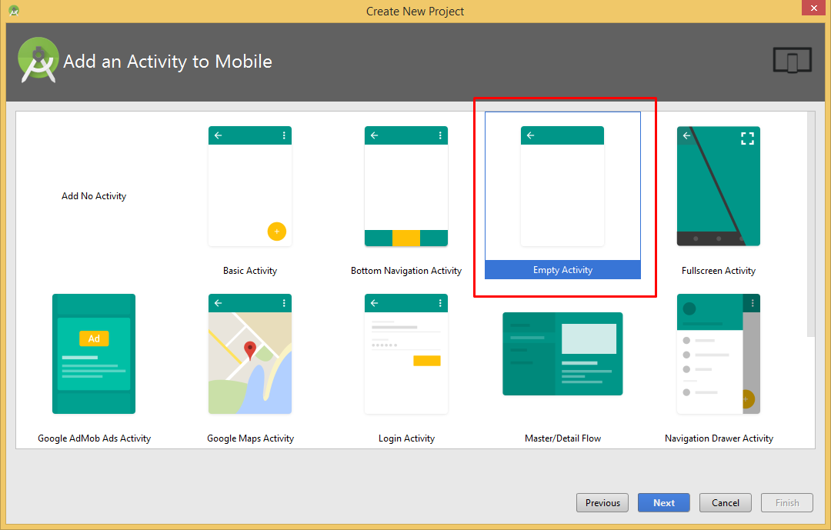

7. Pada **Customize the Activity** biarkan default, kemudian **Finish**.

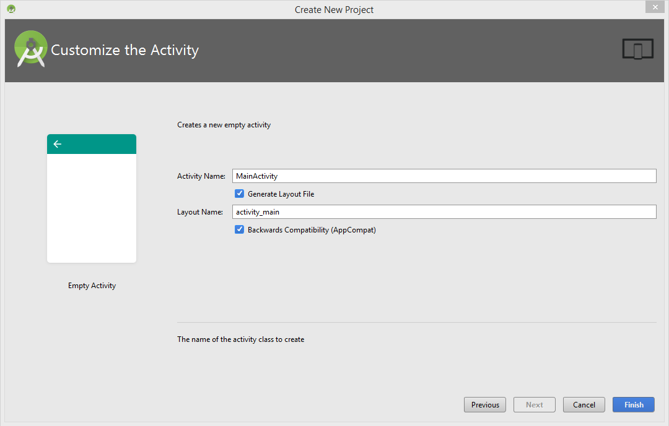

8. Setelah proses building selesai, maka Aplikasi pertama telah sukses di buat, tampilan seperti Gambar di bawah. Struktur Folder Project terletak di Sebelah kiri dan di Tengah terdapat Layout

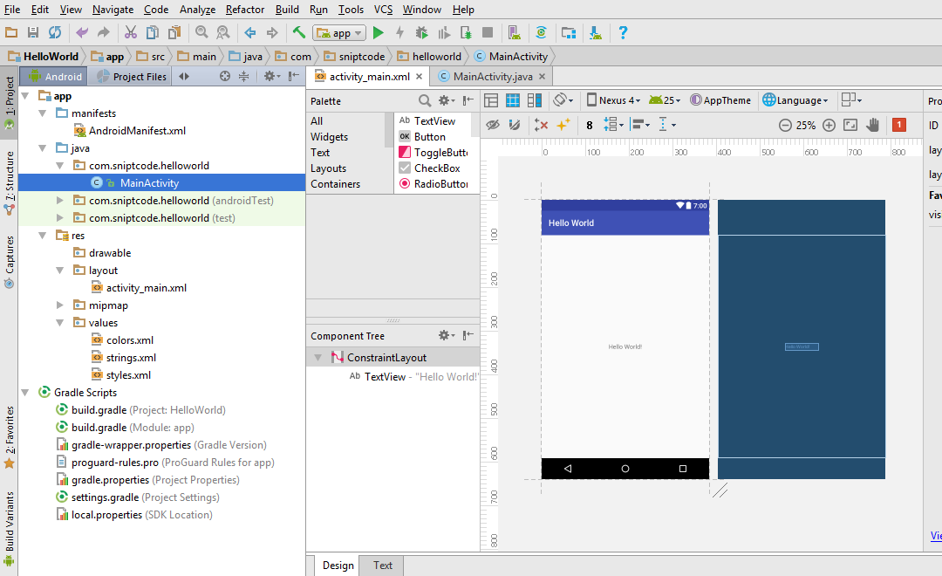

9. Untuk Menjalankan Aplikasi Android Hello World Pertama di Android Studio bisa menekan **Shift+F10** atau seperti pada gambar di bawah.

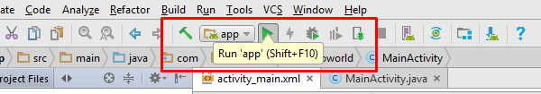

10. Pilih Devices yang akan digunakan, disini saya memakai emulator Genymotion.

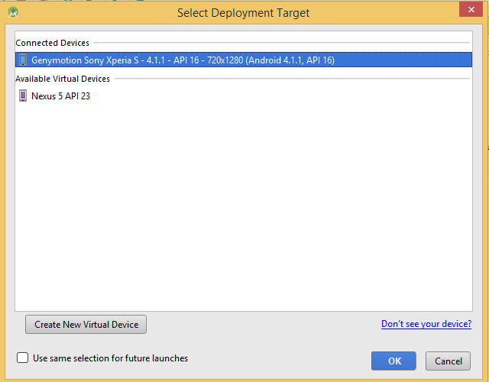

Hasilnya seperti berikut ini:

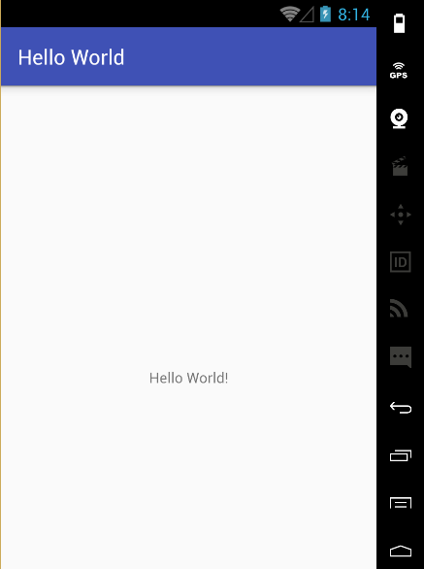

Download Source Code Latihan Membuat Aplikasi Android “Hello World” di Android Studio oleh [Jumidi.id](https://jumidi.id/).